당당한 노동조합
개혁과 희망 그리고 안정
제 424호
2004년 12월 15일


발행,편집인: KT노동조합 TEL:031-727-4820~4855 FAX:02-750-5404 www.kttu.or.kr

국가보안법 철폐를 위한 단식농성
김해관 수석부위원장 등 12명 국보법 폐지를 위한 릴레이단식 참가

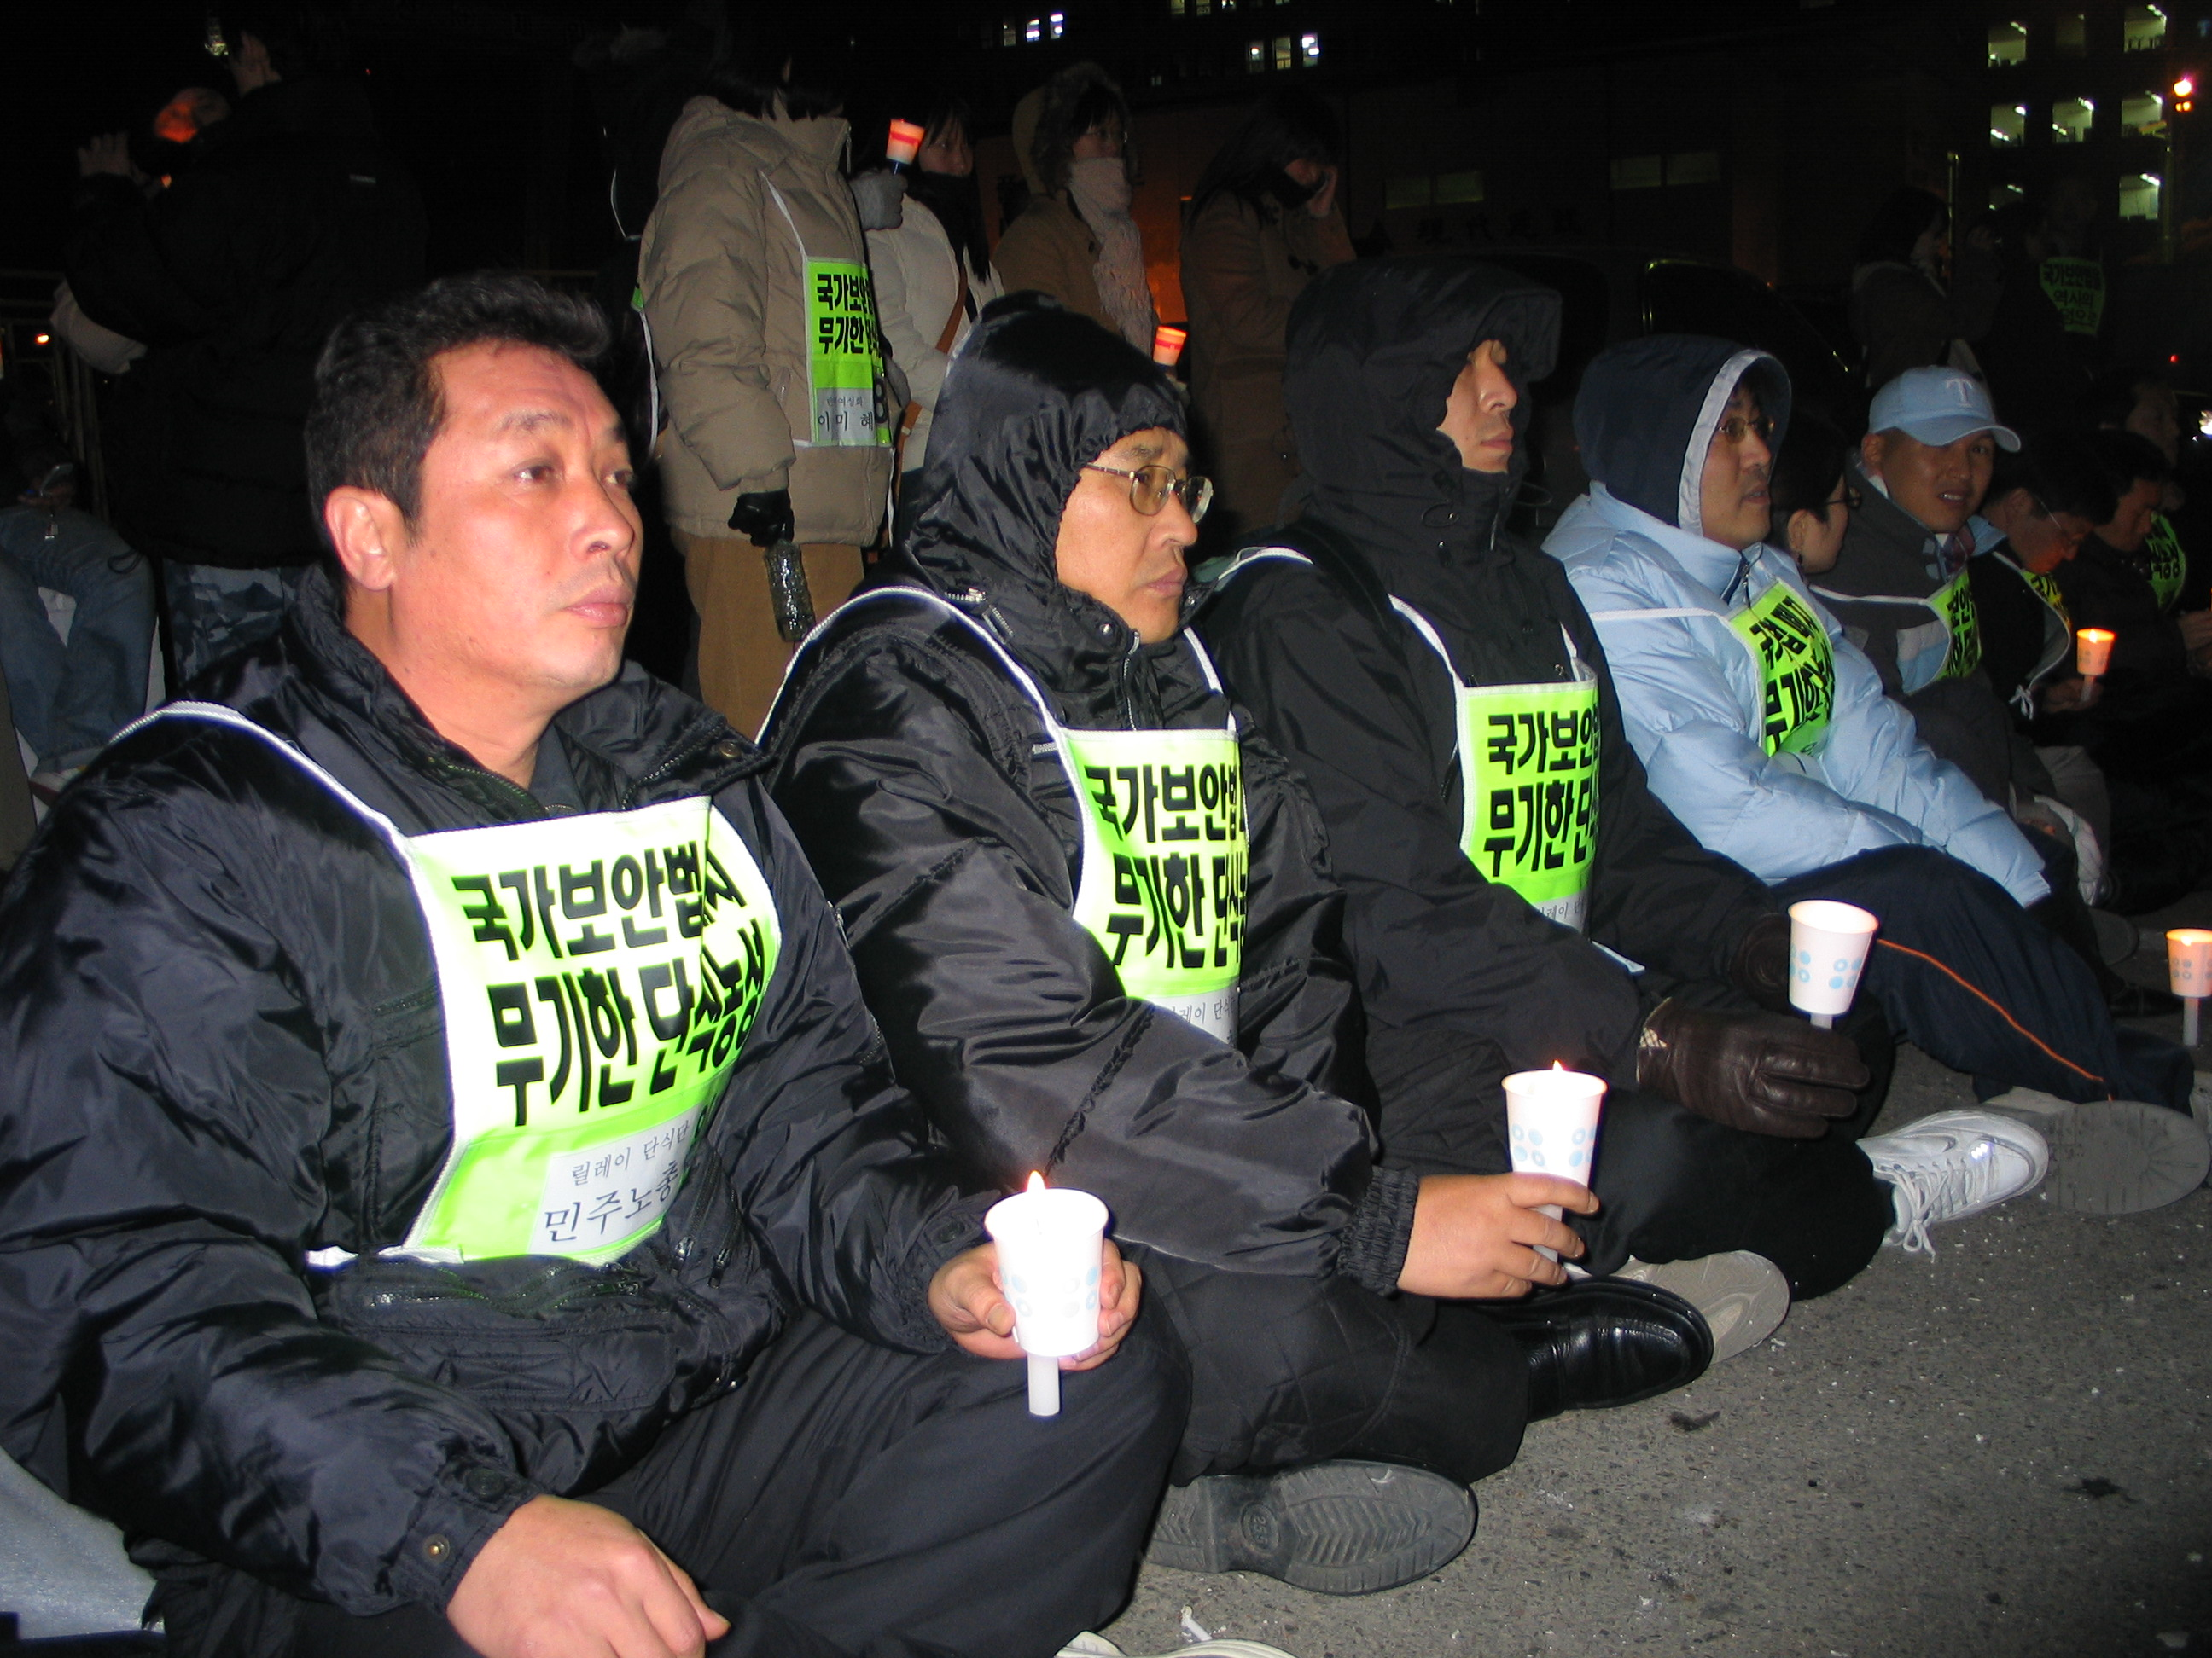

국가보안법 철폐를 위한 민주노총 단식농성단이 13일부터 무기한 단식에 돌입한 가운데 KT노동조합 12명을 비롯 IT연맹은 총 24명이 릴레이 단식농성에 참여키로 하고, 첫날인 13일 김해관 수석부위원장과 한호섭 복지1국장이 단식에 들어갔다.
국회 앞에서 진행되고 있는 ‘국가보안법 연내폐지 국민 단식농성’은 지난 12월 6일 240명의 농성단으로 시작해 13일 현재 민주노총과 시민단체가 확대 합류함에 따라 현재 600여명에 이르고 있다.
이날 농성 확대 기자회견에서 국가보안법폐지국민연대 오종렬 상임대표는 “국보법을 사수하려는 자들은 국보법이 없어지면 나라가 없어진다라고 이야기한다”며 “그러나 국보법이 없어지면 사라지는 것은 고문과 살인, 색깔공세, 무고한 시민학살일 뿐이고 살아나는 것은 대한민국이 민주공화국이라는 정체성”이라고 역설했다.
또한 민주노총 이혜선 통일위원장은 "국가보안법이 끝장날 때까지 무기한 단식농성을 확대해 나갈 것"이라며 "노동자로서 역사적 소명을 다하겠다"고 밝혔다.
국민연대는 기자회견을 통해 “도도한 역사의 흐름은 이미 국가보안법의 죽음을 선언했고, 이제 사망진단서를 확인하는 일밖에 남지 않았다”며 "우리는 이 자리에서 국보법이 의정단상에서마저도 역사 뒤안길로 사라지는 그날을 꼭 보고 말 것“이라고 결의를 밝혔다.
IT노동자의 생활네트워크를 실현합니다.
전국IT산업노동조합연맹(www.itunion.or.kr)

